Студия «Дизайн» Ворожова Т.В.
10 февраля 2022 года группа № 5, 12.30-14.00
Добрый день всем. Сегодня тема занятия «Фигурная аппликация из цветной бумаги». Но сначала отгадайте загадку:
Клюв крючком,
глаза большие,
Кругом ходит голова,
Сокращает род мышиный
Тихо серая …….
Я думаю, что вы все догадались и дали правильный ответ и предлагаю посмотреть небольшое видео https://www.youtube.com/watch?v=CTJo_FGuYKM
А теперь давайте попробуем сделать фигурную аппликацию «Совенок»
Для работы нужно приготовить: цветную бумагу (лучше двухстороннюю), простой карандаш, клей, ножницы и круглый предмет, который можно обвести-например блюдце | 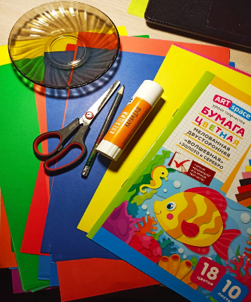
Обводим блюдце на цветной бумаге. Не забывайте о экономной раскладке на бумаге. | 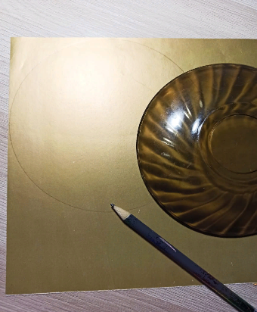
Вырезаем круг. Режем по следу от карандаша | 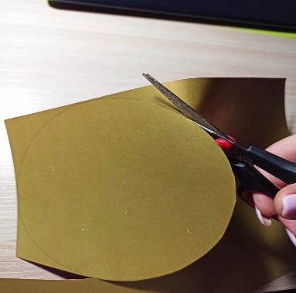
С двух сторон сгибаем края к центру, это будущие крылышки. | 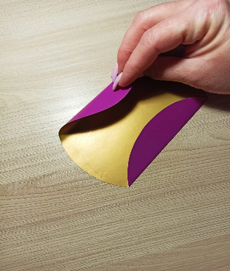
Загибаем еще с одной стороны заготовку к центру, размер загиба примерно такой же, как и крыло | 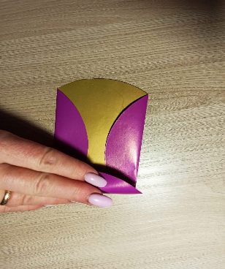
Получаем основу будущей совушки | 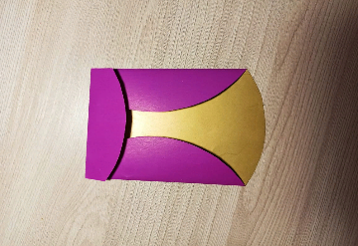
На белом картоне рисуем два больших овала-будущие глаза. На черном картоне лапки. На оранжевом картоне треугольник — это будет клюв. | 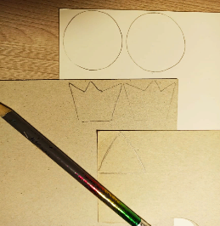
Вырезаем все детали | 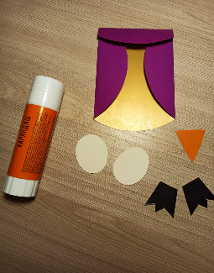
Приклеиваем сначала глаза. У совы они большие, получаются почти по центру заготовки. Лапки клеим внизу, клюв ниже глаз. | 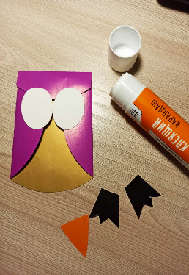
Наш совенок почти готов | 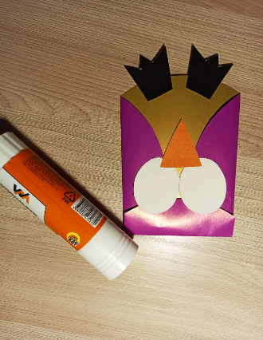
Возьмем фломастеры и нарисуем совенку зрачки в глазках, перышки на крылышках | 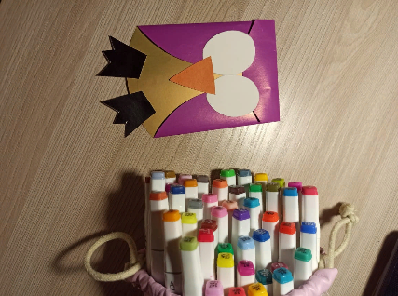
Наш совенок готов | 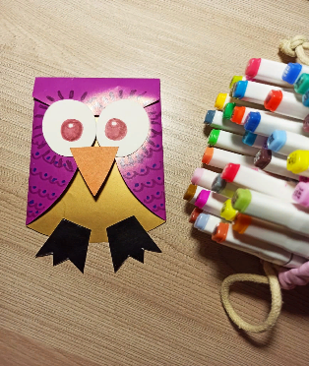
Он может стать украшением вашего рабочего стола, ведь сова считается символом мудрости. А может быть и приятным подарком для ваших близких | 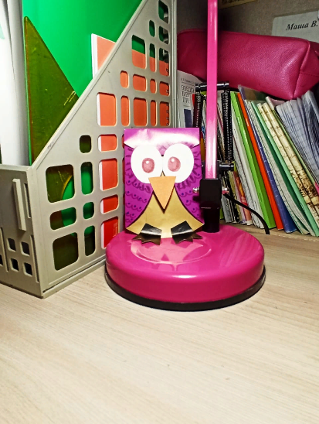
Сегодняшние занятия подошли к концу. Я думаю, у вас получились замечательные совята. Если у вас возникнут трудности или вопросы – пишите, звоните. Номер электронной почты tanuhav2200@gmail.com или на номер в WhatsApp 89045467366.

